**تاسعاً : أنماط فنون الأطفال :**

تتنوع تعبيرات الأطفال مما يساعد على تنمية شخصياتهم المختلفة ، وعلى المعلم أن يَعِيَّها ويُلَاحِظُها ويعمل على الدعم لشخصية كل متعلم في نظاق أسلوبه ومن أمثلة هذه الأنماط :

1. النمط الزخرفي .
2. النمط الواقعي .
3. النمط المعماري .
4. النمط التركيبي .
5. النمط التأثيري .
6. النمط الإيقاعي .
7. النمط التعبيري .

وكل نمط من هذه الأنماط له طابعه الجمالي الخاص والطعم المميز له .

شكل (01)

يوضح نمط زخرفي

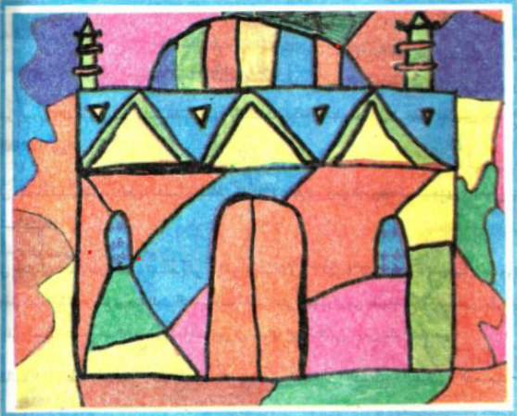

شكل (02)

يوضح نمط واقعي : وفيها بَرَزَ التلميذ حقائق الأشياء ووجودها الطبيعي مع العناية بالتفاصيل نتيجة تحليل الأشكال التي يرونها ويعيشونها في البيئة من خلال تعامله اليومي

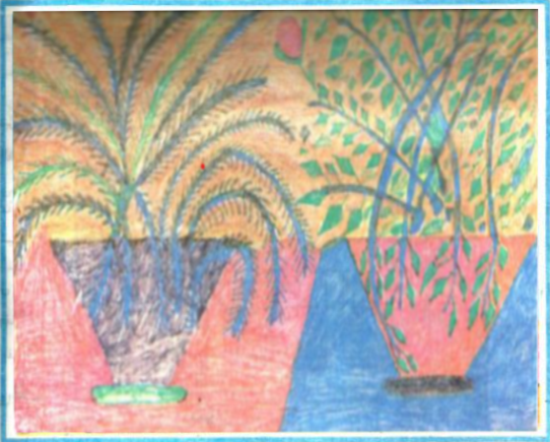

شكل (03)

يوضح نمط معماري : وهو النمط الذي يحقق لتعبير التلميذ الاستقرار والإحساس بالوزن المعماري في التشكيل ومن خصائصه الميل لتضخم التشكيل وبنائه في كتلة مرموقة القياسات والمقاييس وحساب علاقات الأجزاء والاتزان

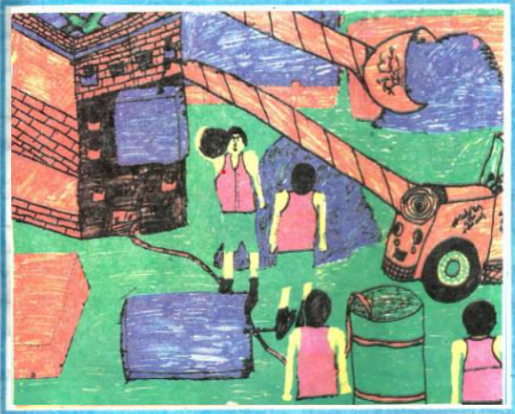

شكل (04)

يوضح نمط تركيبي : وهو أسلوب تعبيري يجمع خصائص مجموعة من أنماط أخرى كالزخرفي والمعماري والتعددي ، وفيه ينمو تعبير التلميذ نحو ربط أجزاء وأشكال التعبير بعضها بالبعض الآخر عن طريق الاتصال والتركيب الرأسي والأفقي أو أي اتجاه آخر في وحدة متكاملة قد تتجه أحياناً إلى النظام الهندسي

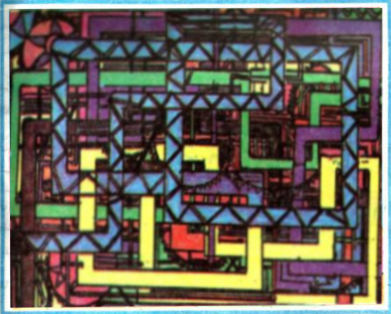

شكل (05)

يوضح نمط تأثيري : وفيه يُعَبِرُ التلميذ عن الموضوع بإحساسات مثيرة تتميز بالسرعة والانفعال والتفتح والجرأة والشجاعة في موضوعات البيئة التي يعيش فيها وأحداثها

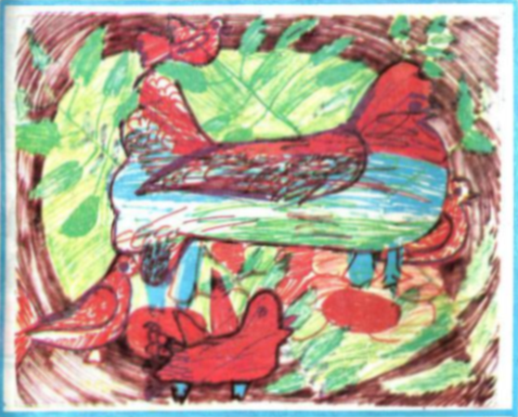

شكل (06)

يوضح نمط إيقاعي : وفيه تميل الوحدات التعبيرية إلى التكامل و النظام و الخطوط المنغمة التي يكمل بعضها البعض الآخر فهو نمط راقص موسيقى يعكس الإحساس بالسرور و الشاعرية و جمال الألوان و الخطوط

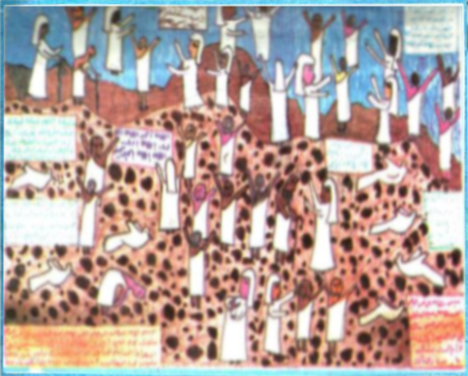

شكل (07)

يوضح النمط التعبيري : وهو يعتمد على شخصية التلميذ وأسلوبه ويعكس تشكيلات تتبع من دوافع ثورية تتسم بالصخب ، إلى جانب التركيب الفني الجرئ ، و يتميز التلميذ بالثقة بالنفس

